INSTRUMENTELE DIGITALE ÎN SECOLUL XXI

Profesor: Doina Mazga
Liceul ”Ștefan Procopiu” Vaslui

Liceul Ștefan Procopiu, Vaslui a derulat pe parcursul a doi ani și jumătate proiectul de mobilități în domeniul educației școlare (Acțiunea KA229 în cadrul programului ERASMUS⁺) -parteneriate strategice în domeniul școlar – proiecte de schimb interșcolar ”21st Century Teaching”, Nr. de referință: 2018-1-DE03-KA229-047322_2, proiect în care au participat elevi și profesori din 6 state europene: Germania, coordonator, Spania, Portugalia, Italia, Bulgaria și România.
Pandemia cu virusul SARS CoV 2 a avut impact negativ asupra activităților în derulare sau planificate în cadrul programului Erasmus+, dar tematica proiectului nostru și activitățile transnaționale și locale ne-a format și ne-a găsit pregătiți cu o parte din aplicații și instrumente digitale învățate împreună cu partenerii europeni în primele patru întâlniri transnaționale. Ultimile două întâlniri din Bulgaria și România s-au derulat ONLINE iar avantajul a fost că prezența elevilor și profesorilor a fost de 100 persoane pe platforma MEET, față de 3 elevi și un profesor însoțitor cât ar fi participat din fiecare stat în condiții normale. Bineînțeles că am simțit lipsa conexiunii și a schimbului intercultural.
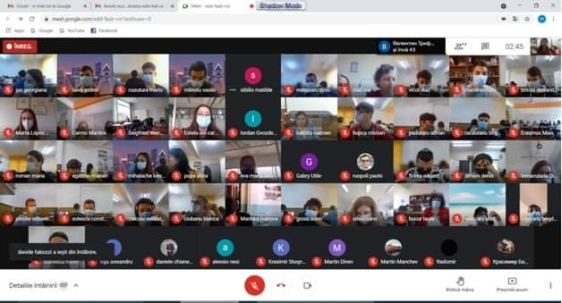
Activitățile de predare-învățare online din cadrul proiectului ne-a permis și elevilor și profesorilor să interacționăm într-o comunitate online, fără a fi prezenți în același loc sau timp (pe platforma eTwinning). Din altă perspectivă, elevii au avut posibilitatea de a prezenta mai multe informații utilizând platforme diverse, însă cu o implicare emoțională redusă. Dezavantajele sunt poate mai mari câteodată datorate semnalului slab la internet, întreruperi sau probleme tehnice, iar cel mai mare considerăm că a fost lipsa schimbului cultural și al comunicării, elevii nu mai interacționează direct, nu mai știu să comunice și încep să comunice tot prin tehnologie, iar mediul virtual folosit în exces ne robotizează.
Ne-am adaptat și ne-am pregătit pentru educația digitală, am consolidat învățarea online, la distanță și mixtă și am reușit să ne atingem obiectivele.
Obiectivele proiectului sunt:
- dobândirea de competenţe digitale în conformitate cu standardele europene (EQF / e-CF) pentru utilizarea în clasa viitorului. Dezvoltarea posibilităţilor de a folosi new media şi instrumente TIC în predare;
- crearea de materiale suplimentare pentru utilizarea la clasa viitorului care să includă TIC şi materiale educaționale moderne;
- creșterea motivaţiei elevilor de lucru cu materiale noi şi interesante într-un mediu de învăţare, care le permite să își pună în valoare abilitățile lor și achizitionarea competenţelor tehnice/profesionale şi sociale, capacitatea pentru munca în echipă, abilităţi lingvistice, încrederea în sine și toleranța;
- abordarea de metode inovatoare de predare şi învăţare pentru toți elevii, inclusiv cei care suferă de diferenţiere în clasele convenţionale, clasa viitorului oferind posibilitatea satisfacerii nevoilor speciale de fiecare elev;
- dezvoltarea capacității elevilor in rezolvarea problemelor și luarea deciziilor; gândirea creativă și critică; colaborare, comunicare și negociere; curiozitate intelectuală și abilitatea de a căuta, selecta, structura și evalua informațiile.

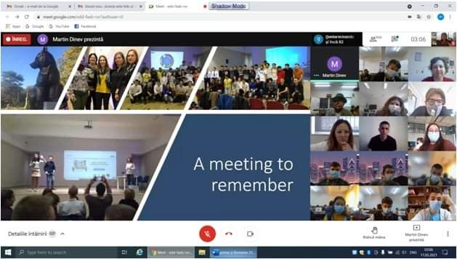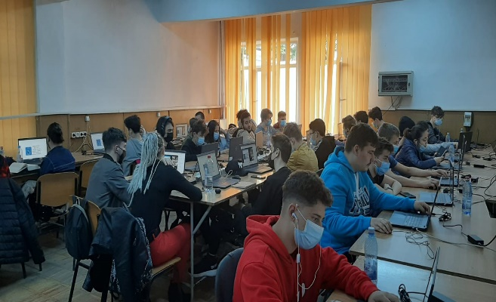

La ultima activitate de învățare, predare și formare transnațională de tipul ”Schimburi pe termen scurt ale grupurilor de elevi organizată de Liceul ”Ștefan Procopiu” Vaslui în perioada 17-19 mai 2021 au participat 100 de elevi și profesori din cele 6 școli partenere.
Startul întâlnirii s-a făcut prin materiale video sau prezi despre România, Vaslui și Liceul ”Ștefan Procopiu” în fiecare din cele trei zile. Elevii au participat ulterior la sesiuni de lucru începând cu activități de intercunoaștere și de spargere a gheții folosind Padlet https://padlet.com/vladinaclara/fbgh7561ebhnosrr. Apoi s-au prezentat materiale video realizate de elevi sub îndrumarea profesorilor în care elevii și-au exprimat sentimentele, emoțiile trăite și instrumnetele digitale folosite în perioada pandemiei, au împărtățit cum au fost afectați de măsurile luate în fiacre țară și efectele virusului SARSCoV 2 atât în familie, cât și la școală.

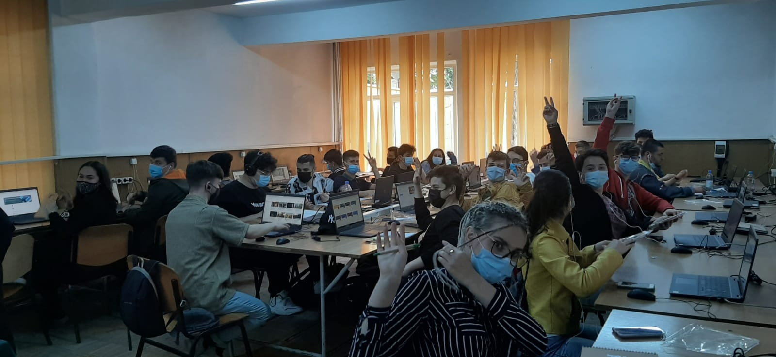
Sesiunile de lucru au avut ca obiectiv învățarea și exersarea unor aplicații și instrumente digitale pentru predare și învățare: Google Sites – prin prezentarea unui tutorial despre Google Sites folosind aplicația canva.com, de editare a website-ului folosind Google Sites și obținerea de feed-back folosind Wordwall și jigsawplanet.com.
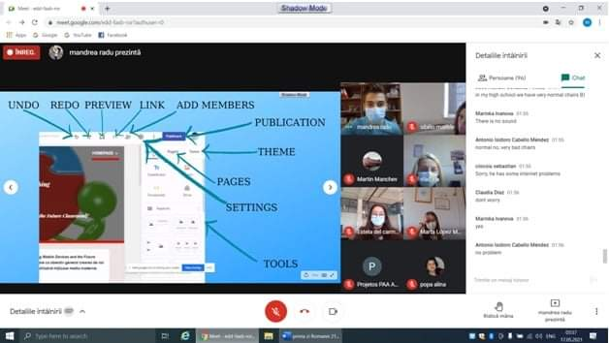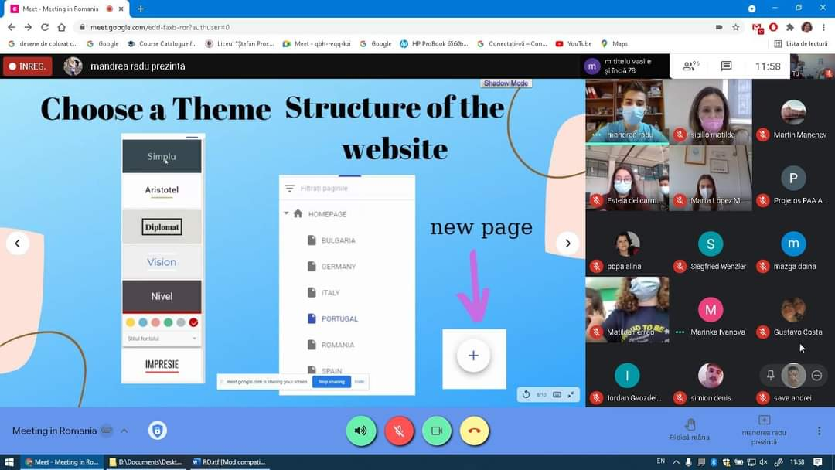
Elevii au învățat despre Uniunea Europeană – folosind instrumente online Nearpod, Wordwall și Quizizz, dar și Mentimeter https://app.nearpod.com/command?puid=51439f8ac045a24eead515b5b8e277d3-1&sid=fbfa1e9154a1344a14e65d7114b20640&origin=My%20Library
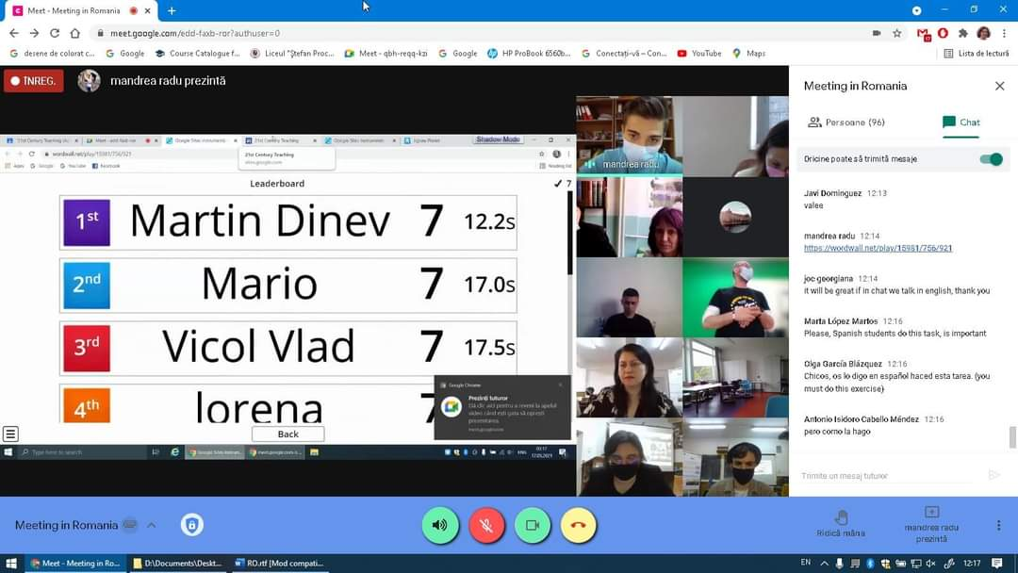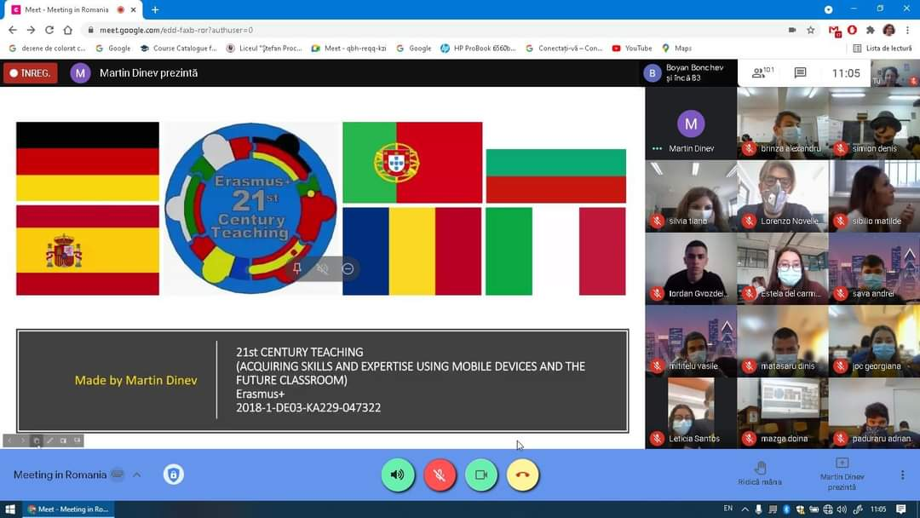
”Să învățăm despre Drepturile digitale în Europa!” a fost o altă temă care a presupus utilizarea unor noi aplicații și platforme de lucru: EdPuzzle, Padlet and Quizizz https://edpuzzle.com/assignments/609cbacc993aba414744dcb3/students , iar ca evaluare s-a folosit Escape Room https://docs.google.com/forms/d/e/1FAIpQLSdoWBUEi5DXfBiRjzrh1-hB16AeCTL3SBaINE7y1cfy8mXOGA/viewform.
Prezentarea certificatelor de participare și Imnul Uniunii Europene au încheiat cele trei zile de lucru în care elevii au învățat, dar au și aplicat diverse instrumente digitale, s-au ajutat și au colaborat pe echipe și pe diverse aplicații, au depășit barierele geografice, fizice și sociale și și-au împărtășit reflecțiile considerând că viitorul este digital!
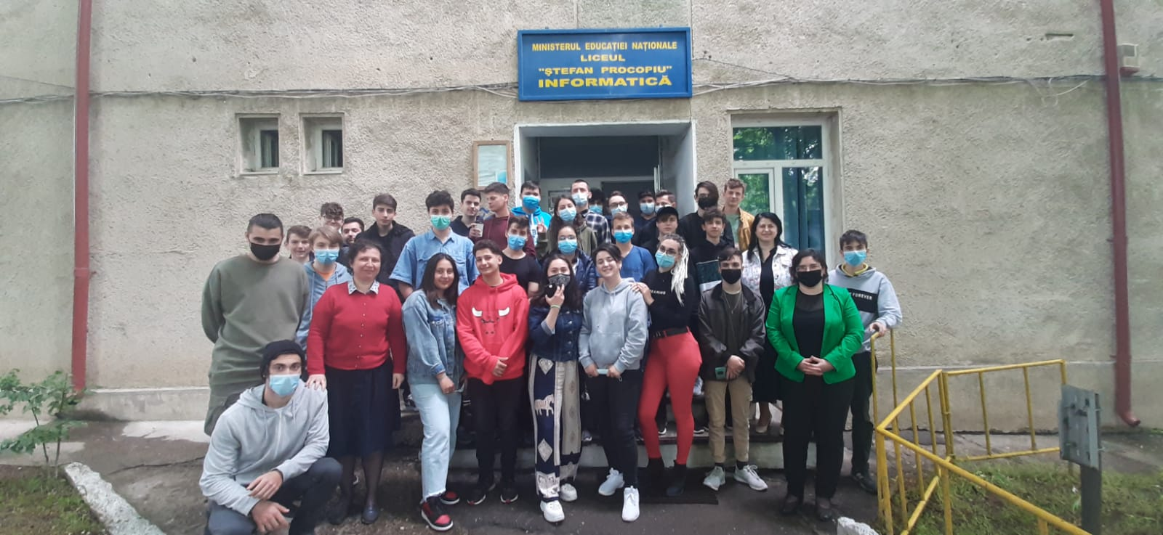

Bibliografie:
https://rosioru.ro/2020/07/13/peste-100-de-instrumente-online-utile-in-educatie/
https://edict.ro/exemple-de-bune-practici-in-utilizarea-instrumentelor-digitale-in-activitatea-didactica/
https://www.anpcdefp.ro/erasmusplus
https://europa.eu/european-union/topics/education-training-youth_ro

Proiectul de schimb interșcolar ”21st Century Teaching” este finanţat cu sprijinul Comisiei Europene prin programul ERASMUS⁺. Această publicaţie (comunicare) reflectă numai punctul de vedere al autorului şi Comisia nu este responsabilă pentru eventuala utilizare a informaţiilor pe care le conţine.

